**1. SINIF – C SESİ KELİME ve CÜMLE ETKİNLİĞİ**

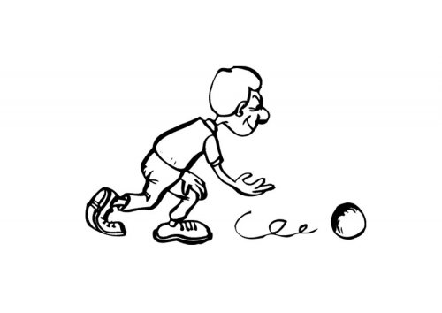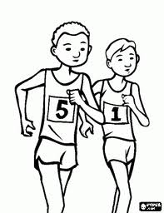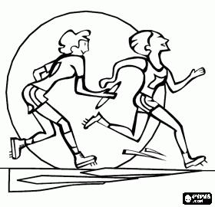

*Aşağıdaki kutucuklarda boş yerlere uygun kelimeleri yazarak oluşan cümleleri yandaki boşluğa yazın.*

acıktı.

……...

Ceren

gitmiş.

camiye

……..

………

cacık

Ceyda

çıktı.

………

Sercan

birisi.

cılız

……..

……….

boncuk

Burcu

giymiş.

………..

Cüneyt

bozma.

orucu

……….

……….

ceketi

Gonca